EVALUACION 1
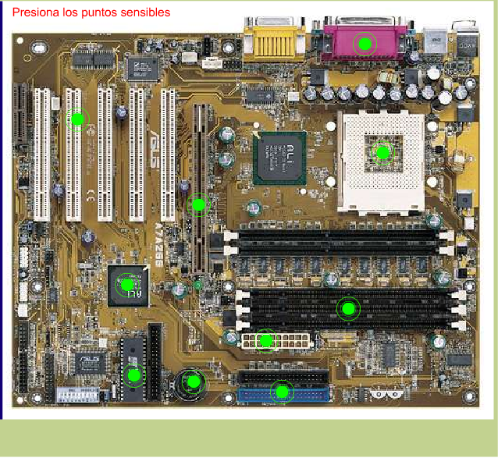
- Escribir el nombre a cada parte de la main board señalada y escribe para que es utilizado (en una hoja aparte) :

- Escriba el nombre correspondiente a las siguientes imagenes:
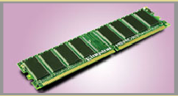
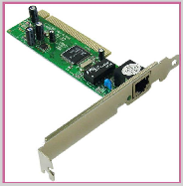

a) ___________________________________ b) ___________________________________
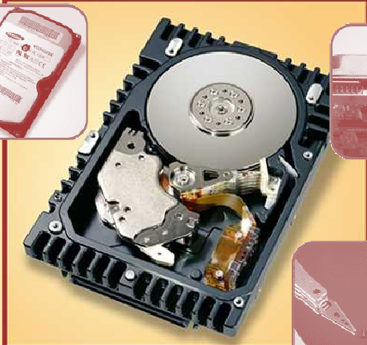
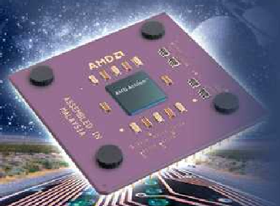

c) ___________________________________ d) ___________________________________

2. La __________ permite mantener actualizada la fecha y hora en el sistema.
3. La tarjeta grafica se coloca en _______________ 4. La memoria _______ es de lectura y escritura.
5. Las tarjetas o módulos actuales de la memoria RAM son de tipo ______
6. El chipset es conocido como puente en la board. Falso ____ Verdadero ____
7. Las ranuras de expansión permiten colocar los módulos de la memoria RAM Falso ____ Verdadero ____
8. La velocidad del procesador se mide en Ghz o Mhz Falso ____ Verdadero ____
9. ¿Que es un slot?
10. Mencione y explique los dispositivos de almacenamiento.
11. Escriba puertos externos del PC.
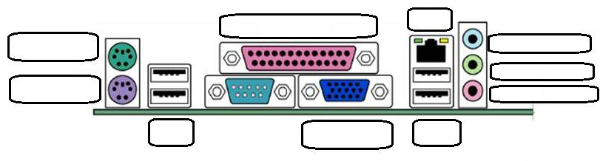
12. Cuál es la función de Word y Excel y en que se diferencian. ?

NOMBRE DE LOS INTEGRANTES:_______________________________________________________
_______________________________________________________
CALIFICACIÓN DESARROLLO: ________
CALIFICACIÓN SUSTENTACIÓN: ______

FECHA:__________________________

